GUIA N°2. MUERTE CELULAR NECROSIS Y APOPTOSIS
ANATOMIA PATOLOGICA.
DRA. TELLO
COMPLETAR POR LIBRO
LA PRESENTE ES UNA GUIA.

En primer lugar debemos diferenciar la muerte celular de la muerte del individuo. Así, por ejemplo, debemos decir que constantemente tenemos células en nuestro organismo que se están muriendo, pero no por eso el individuo muere. También hay que decir que la muerte es un proceso. Por tanto, la célula en fase de muerte va perdiendo algunas de sus funciones hasta que se muere.
Debemos diferenciar entre dos tipos de muerte: necrosis y apoptosis. La necrosis es la muerte celular resultado de una inflamación (por falta de oxígeno, por agentes externos como el calor, frío,...). En cambio, la apoptosis (descubierta no hace mucho tiempo) es la muerte celular programada, es decir, la célula se "suicida" ya que activa una serie de proteínas (caspasas sobretodo) que la autodestruyen.
Necrosis celular:
Podríamos definir necrosis celular como el conjunto de alteraciones morfológicas que suceden después de la muerte celular. Como ya hemos dicho, la necrosis celular suele ser provocada por una agresión o noxa que afecta externamente a la célula (frío, calor, isquemia,...).
La necrosis puede ser por autolisis (cuando son los lisosomas intracelulares los que provocan la destrucción celular) o heterolisis (cuando son otras células como los macrófagos o los polimorfonucleares los encargados de la destrucción celular).
La necrosis provoca la aparición de los siguientes cambios intracelulares: picnosis (condensación del núcleo), cariolisis (disolución de la cromatina), cromatolisis (disolución de los cromosomas), cariorexis (fragmentación de la cromatina). Estos cambios van apareciendo a lo largo del tiempo, y nos permiten diferenciar las células que van a morirse (o ya están muertas) de las que todavía están sanas. Por ejemplo, en el infarto agudo de miocardio se pueden observar los siguientes cambios temporales: a los 5-15 segundos después lo podríamos detectar por el electrocardiograma, de 5-15 minutos en el microscopio electrónico (cambios en mitocondrias y miofibrillas), a las 6-8 horas por histoquímica, de 12-24 horas por microscopia óptica, de 24-48 horas macroscópicamente ya se observan los cambios.
Tipos de necrosis:
Según la causa etiológica o el tejido afectado podemos diferenciar distintos tipos de necrosis:
NECROSIS POR COAGULACION:
Es producida por causa isquémica. Es la causa más frecuente de necrosis. En Microscopio óptico puede distinguirse fácilmente por su marcada eosinofilia y conservación de la estructura general a grandes trazos.
NECROSIS COLICUATIVA O LICUEFACCION
A menudo en el Sistema Nervioso Central, ya que es la típica que se produce en los tejidos con gran contenido lipídico e hídrico. Se caracteriza por la fuidificación del tejido muerto. Podemos encontrar en este tipo de necrosis cavidades con pus o cavidades llenas de líquido cefaloraquídeo (si se ha reabsorvido el pus y estamos en el SNC).
NECROSIS CASEOSA:
Típica de la tuberculosis . Se caracteriza por producir cavidades rellenas de caseum (una substancia blanca mate, seca, similar al queso seco). El caseum es la parte central de los granulomas que contienen células epitelioides y células gigantes de Langhans.
NECROSIS GOMOSA:
Es similar a la necrosis caseosa pero con mayor consistencia. Típica de la sífilis.
NECROSIS GANGRENOSA:
Es la causada por la digestión de tejido necrótico por parte de bacterias saprófitas. Puede ser:
* Seca: negra, a causa de la desecación progresiva de las piernas habitualmente, la piel experimenta un proceso de momificación.
* Húmeda: cuando se afectan órganos internos, hay hemorragia y necrosis. Cuando se agrega a una gangrena seca la infección bacteriana
* Gaseosa: cuando es causada por el Clostridium Welchii, que produce la fermentación del azúcar liberando dióxido de carbono (esto produce crepitación, ya que este gas queda atrapado bajo la piel, similar a un enfisema submucoso).
NECROSIS GRASA O ESTEATONECROSIS:
Cuando de forma general se necrotiza tejido adiposo. Existen dos tipos principales:
* Enzimática: característica de la pancreatitis, en la que los enzimas pancreáticos pueden ser liberados fuera del tubo digestivo y producir la digestión del tejido adiposo circundante produciendo la aparición de jabones. También pueden estos enzimas lesionar estructuras vasculares produciendo hemorragias internas.
* Traumática: aparece en la mama y en el epiplón. Se produce por la rotura de los adipocitos y producción de un aumento de tejido fibroso en estos tejidos. En la mama dificulta el diagnóstico diferencial con un tumor de origen neoplásico.
Apoptosis:
Como ya hemos dicho es la muerte celular programada y se descubrió no hace mucho tiempo. Hoy en día se la considera la base del recambio celular normal de la mayor parte del organismo. Así mismo, también es una defensa contra las neoplásias (cuando una célula experimenta una mutación suele activar la apoptosis, siempre y cuando esta mutación no haya afectado también los genes encargados de la apoptosis, como suele ocurrir desgraciadamente).
La apoptosis se caracteriza por afectar a una sola célula (y no a un trozo de tejido u órgano como el caso de la necrosis). Se produce una pérdida de líquido por parte de la célula apoptótica, picnosis y condensación del citoplasma. A continuación la membrana celular se divide en varias vacuolas (sin perder en ningún momento del proceso la continuidad) formando los cuerpos apoptóticos que serán fagocitados por macrófagos o polimorfonucleados. Todo este proceso está regulado por las caspasas.
Normalmente existe un equilibrio entre la reproducción celular y la apoptosis a fin de mantener la población adecuada al momento en que los tejidos han llegado al estado adulto de desarrollo.
La división autosómica es permanente con excepción de algunos grupos celulares, como las neuronas y cardiomiocitos. Durante el desarrollo embriológico, la reproducción celular es mayor que la apoptosis, aunque en ciertos momentos, la segunda predomina cuando deben desaparecer tejidos como las membranas interdigitales, branquias, elementos cloacales, etc. cuya persistencia forman alteraciones congénitas.
Fisiológicamente la apoptosis juega un rol importante en las atresias, como sucede en la atresia folicular del ovario. La división somática produce en forma constante miles de millones de células nuevas y para mantener la homeostasis tisular debe desaparecer alrededor de la mitad de ellas. Así mitosis y apoptosis mantienen el equilibrio celular en los tejidos. Un autor ha señalado en forma muy acertada, que la muerte del organismo humano es una tragedia; pero la muerte permanente de la mitad de sus células es esencial para su existencia.
La apoptosis es un fenómeno biológico fundamental, permanente , dinámico e interactivo. Existen mecanismos pro o anti apoptósicos, regulados genéticamente, que actúan en forma activa (pues consumen energía) y equilibrada. Como función necesaria para evitar la sobreproducción celular era sospechada por los biólogos; pero es un proceso ordenado y "silencioso" que no produce reacción tisular y por ello difícil de captar. Recién en 1972, Kerr y col., estudiando organelas en células neoplásicas, detectaron que muchas células desaparecían en los cultivos. Esto llevó al estudio de imágenes cinemáticas, que mostraron mediante microscopía electrónica las alteraciones que sufre la célula en un proceso que es de corta duración, demorando en tales cultivos menos de una hora.
La apoptosis puede estar frenada, en equilibrio o estimulada. Por ejemplo, está frenada durante el desarrollo de espermatogonias, en las criptas de las glándulas intestinales (que es un epitelio de crecimiento rápido) y durante la lactancia en su período preparatorio, en que el tejido mamario aumenta su masa celular.
Está en equilibrio respecto de la mitosis en los tejidos adultos sanos. Se ha observado en epitelios adultos normales del hígado, mama, corteza suprarrenal y tubo digestivo. Es muy significativo su rol homeostático en la médula ósea, donde debe destruir en forma permanente, la mitad de una inmensa cantidad de células que solo en leucocitos significa 5 x 10 elevado a 11, cada 24 Hrs.
Está estimulada cuando existen células envejecidas, mutadas neoplásicas o no neoplásicas, alteradas por tóxicos y las que están en proceso de metamorfosis o atresia. Se ha estudiado esta condición en neutrófilos envejecidos, en megacariocitos con citoplasma agotado por producción excesiva de plaquetas, en la atresia folicular del ovario, en folículos pilosos en evolución y en la mama durante la involución post-lactancia.
Dos formas de muerte celular son habituales en el organismo: necrosis y apoptosis. Las características morfológicas de ambas, permiten , en la mayoría de los tejidos establecer claras diferencias.
En la necrosis se observan numerosas células vecinas sometidas a este proceso, cubriendo una extensión variable con desintegración. La destrucción de la membrana celular permite el escape al exterior de elementos tóxicos que provocan un proceso inflamatorio que tendrá efecto nocivo en el organismo, según la extensión del proceso. El material cromatínico sufre una dispersión irregular. Las causas son agentes tóxicos, traumáticos e hipóxicos; siempre patológicos.
En la apoptosis el proceso afecta a determinadas células, no necesariamente contiguas y no a todas en un área tisular. La membrana celular no se destruye, lo que impide el escape al espacio extracelular de su contenido , resultando un proceso "silencioso", sin inflamación. En el citoplasma se produce granulación fina, con conservación de algunos organelos, en especial las mitocondrias que tienen un rol interactivo importante. A nivel nuclear la cromatina se condensa agrupada en varios sectores formando cuerpos apoptósicos. La membrana celular se recoge sobre las eminencias globuliformes que forman los elementos deteriorados del citoplasma y núcleo. Finalmente, fagocitos captan la célula en su totalidad impidiendo en una acción impecable, que se produzca alarma en el resto del tejido. Se ha demostrado, al menos en tejidos epiteliales, que si algo de material apoptósicos escapa a la acción de los fagocitos, es captado por células vecinas. La participación de células vecinas en este proceso se manifiesta además por la capacidad de éstas de enviar señales moleculares a la célula que debe morir, como mecanismo complementario al que desarrolla la célula misma cuando se determina molecularmente su autodestrucción. El proceso de apoptosis demora entre 30 y 60 minutos en células en cultivo. Uno de los más lentos se produce en células hepáticas empleando como promedio 3 horas.
Dado que la apoptosis actúa como oponente a la mitosis, es muy importante su relación con el ciclo celular. En el ciclo celular hay cuatro fases: mitosis, fase de control celular G1, síntesis de ADN y fase de control G2. La apoptosis puede iniciarse en el tercio final de G1 para impedir que una célula dañada ingrese a la fase de síntesis de manera que las mutaciones no se reproduzcan durante la réplica del ADN ingresando así a la especie y en la fase G2 para impedir que las células que no hayan llegado a la madurez entren en mitosis.

PRACTICO 2.

NECROSIS Y APOPTOSIS

DESCRIBA LOS CAMBIOS HISTOLOGICOS EN LAS SIGUIENTES IMAGENES

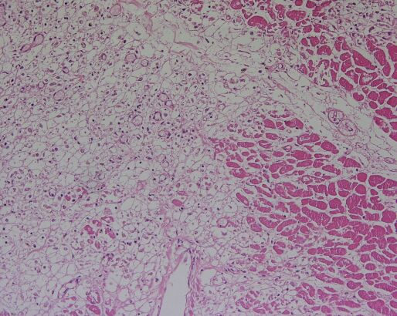

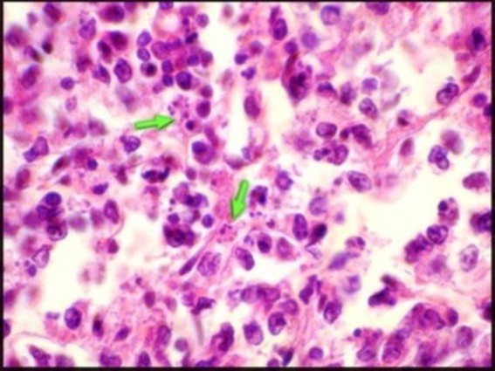

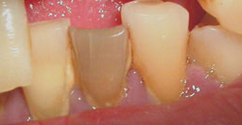

DESCRIPCION DE LOS CAMBIOS EN EL DIENTE
DIAGNOSTICO

Que cambios observa en el intestino ¿?




